|  |  |
| --- | --- |
| C:\Users\JIWON\Desktop\피셋 인수인계-20190604T025551Z-001\피셋 인수인계\23,24기\로고\로고.jpg | **통계분석학회 P-SAT**  **27기 신입 학회원 지원 안내사항** |

성균관대학교 통계분석학회 P-SAT의 27기 신입 학회원 모집에 지원해 주셔서 감사합니다.

다음의 안내사항을 꼭 확인하시고 지원 절차에 응해주시기 바랍니다.

**0. 2021년 1학기 리쿠르팅은 학과차원의 요구로 통계학과 원전공/복수전공 학우들만 진행합니다.**

1. 하단의 지원서를 공란 없이 작성하신 후 파일명을 다음과 같이 변경하시어   
[psat2009@naver.com](mailto:psat2009@naver.com) 메일로 보내주시면 지원이 완료됩니다.   
지원서 제목 & 제출 이메일 제목 양식:   
**[27기]학번_학과_이름.docx (ex. [27기]2017310000_통계학과_홍길동.docx)**

​

2. P-SAT **의무 활동기간은 1년**(2개 학기)이고, 정규 세미나 시간은 **매주 금요일 오후 6시**입니다.   
27기 신입학회원은 하단의 달력에 표기된 3월 P-SAT 정규 일정에 **필수적으로 참석**하셔야 합니다.

3. **1학기 시간표 이미지는 꼭 A4사이즈에 맞게 크기 수정 후 첨부해주시기 바랍니다! (온/오프/실시간 명시)**

4. 사진은 본인확인용으로만 사용됩니다. **지원서에 사진을 첨부하는 것은 선택이지만,   
사진을 첨부하지 않을 경우 면접 전 온라인 대기실에서 면접자 확인용 사진을 제출할 수 있습니다.**

5**.** 면접 대상자의 경우, '**키워드 문제**'가 제시될 예정입니다. 키워드는 지원서 합격 이후 개별 면접자에게제공되며 지원자가 3개의 키워드 중 한 가지를 선택할 수 있습니다. **선택된 키워드에 대한 간단한  
질문을 면접 때 실시하니 준비해주시면 됩니다.**

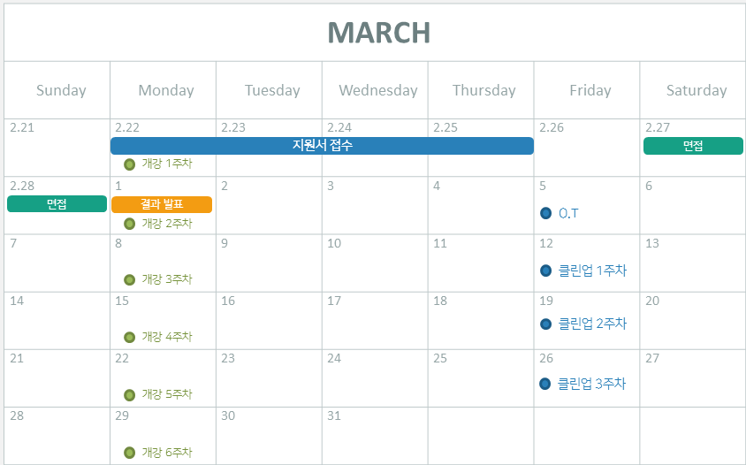

|  |  |  |  |  |
| --- | --- | --- | --- | --- |
| C:\Users\JIWON\AppData\Local\Microsoft\Windows\INetCache\Content.Word\로고.jpg | 27기 통계분석학회 P-SAT 입회지원서 | | | |
|  | | | 잔여학기 | 2 |
| 사진 | 성 명 | 홍길동 | 생년월일 | 1998.01.01 |
| 학 번 | 2017000000 | 원전공/복수전공 | 통계학과 |
| 휴대전화 | 010-1234-5678 | 학년 | 4학년 |
| 주소 | 서울시 종로구 명륜1길 | | |

|  |
| --- |
| **Q1. 자기 소개** (간단히 자신을 소개해 주세요. 동아리, 기타 외부활동 및 특기사항 등을 자세히 소개해주세요.) |
|  |
| **Q2. 지원동기 및 학회활동을 통해 얻고 싶은 것을 서술해주세요.** (지원하게 된 동기와 학회원이 되어야 하는 이유를 세부적으로 서술해주세요.) |
|  |
| **Q3. 자신의 장·단점을 소개하고, 단점을 극복하기 위해서 어떤 노력을 했는지 서술해주세요.** |
|  |
| **Q4. 학회원이 되어 해보고 싶은 실제 데이터분석에 대해서 설명해주세요.** (주제 및 데이터수집, 분석방법에 대해 구체적으로 설명해주세요.) |
|  |
| **Q5. 본인이 희망하는 팀과 이유를 설명해주세요.** (복수선택이 가능하며, 참고사항으로만 활용될 뿐, **희망하는 팀으로 배정되는 것을 의미하지 않습니다**.) |
|  |
| **참고사항** (해당과목 중에 수강하신 과목이 있다면 체크해 주세요) |
| ◦ 통계학원론( ) ◦ 행렬대수학/선형대수학( ) ◦ 회귀분석( ) ◦ 범주형자료분석( ) ◦ 시계열분석( ) ◦ 데이터마이닝( ) ◦딥러닝( )  기타 데이터분석 관련 과목을 적어주세요.  Ex) 비즈니스애널리틱스, 딥러닝 $∙$ 머신러닝 $∙$ 통계 관련 과목 |
| **가능한 면접 시간을 말해주세요 [2월 27일(토) / 2월 28(일) 12~20시 中]**  **면접은 온라인으로 진행될 예정입니다**  ex) 토 15~20시 or 일 13시~20시 or 토,일 둘 다 전체 가능 * 지원 마감 후, 확정된 면접시간은 추후 문자(SMS)로 공지하겠습니다. |

본 지원서는 성균관대 통계분석학회 P-SAT **리크루팅 이외의 목적으로 사용되지 않음**을 밝힙니다.

본 지원서에 기재한 사실이 허위나 누락이 없음을 확인합니다.

2021년 2월 일, 지원자 : (인)

**<시간표 첨부>**

* **추가적으로 수업 중 실시간 및 오프라인 수업이 있는 경우 표기해주시면 감사합니다.**

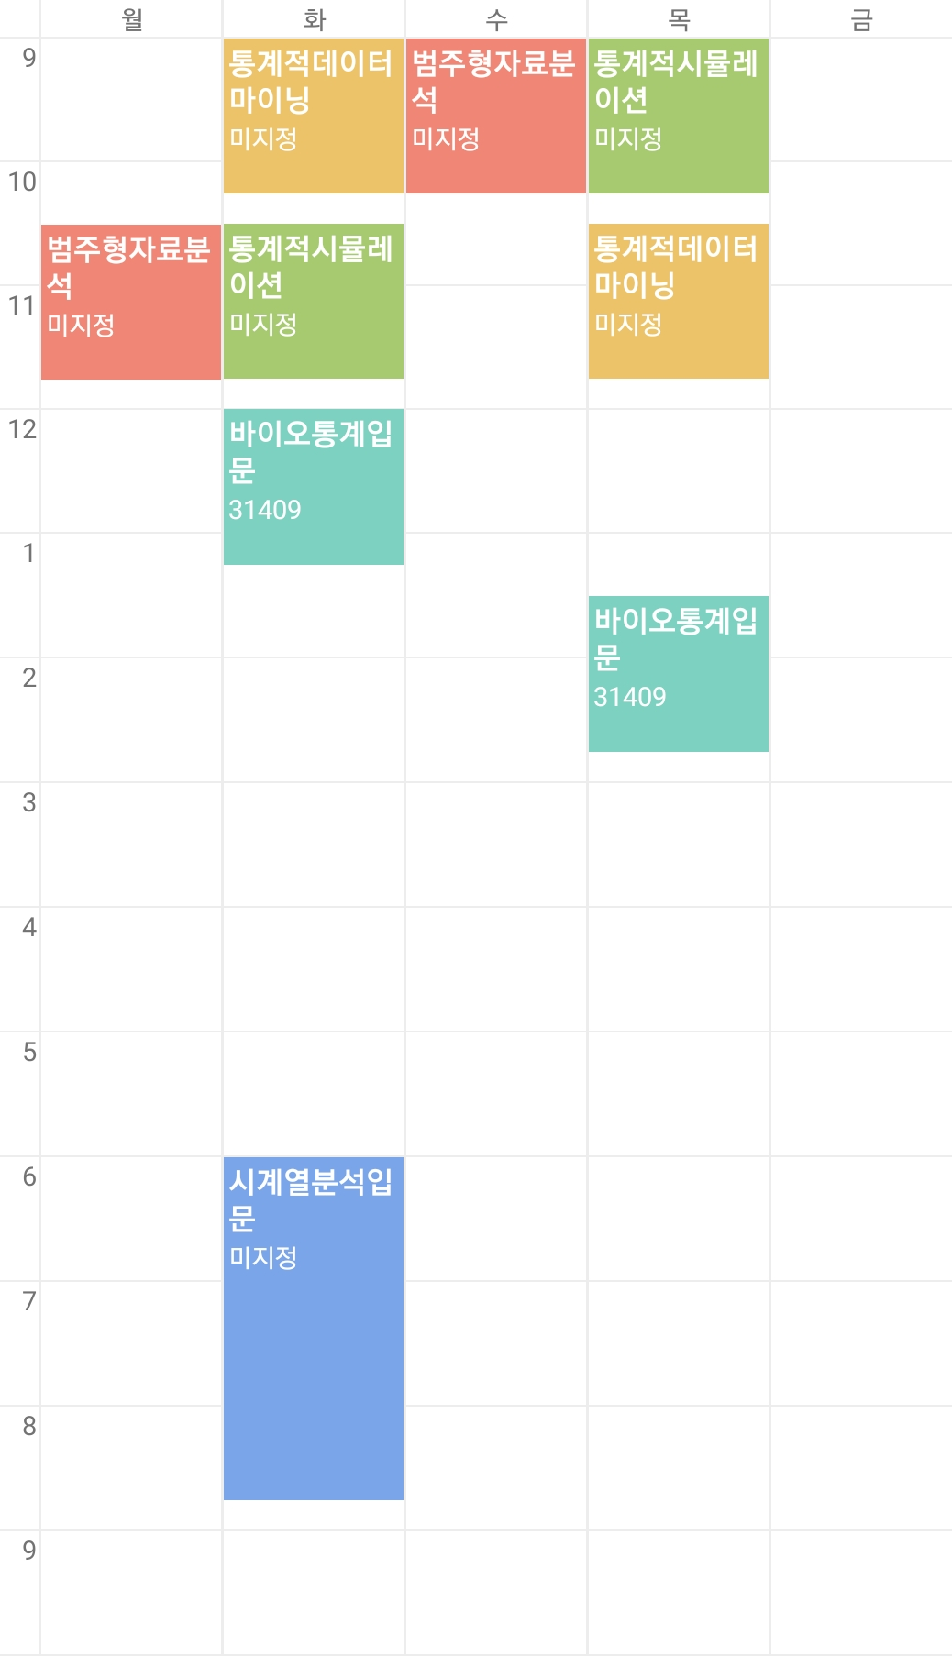

**<수업 온/오프 예시>**

온라인 사전 녹화 : 통계적데이터마이닝, 범주형자료분석, 통계적시뮬레이션, 바이오통계입문

일부 실시간 강의 : 시계열분석입문

오프라인 강의 : 없음